АВТОБИОГРАФИЯ

I. Лични данни
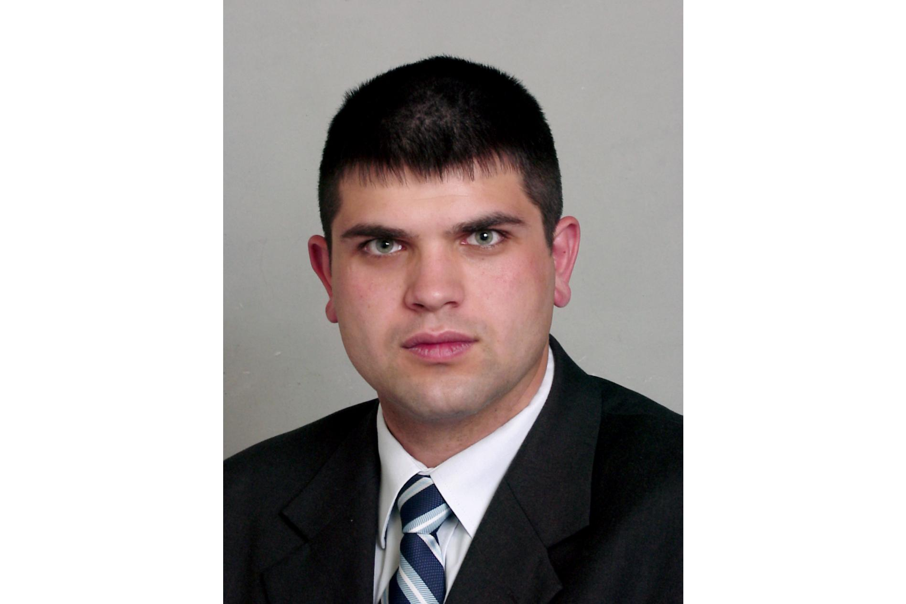 | Георги Константинов Димитров  адрес: гр. София 1111, Столична община – район “ Слатина”,гр.София, ул. „Николай Коперник” №36  тел: 0893 300 226;  e-mail:gdimitrov@buladvice.com

II. ПРОФЕСИОНАЛЕН ОПИТ
период: | организация и дръжност: | Основни задължения
септември 2002 – април 2004 | “Болар Консулт” АД,  стажант | - Изготвяне на писмени защити по граждански дела.  - Работа в областта на гражданското и търговско право;
април 2004 – февруари 2006 | Адвокатска къща Георгиев, Кондов и с-ие  стажант | - Оформяне на документация за регистриране на търговски дружества и юридически лица с нестопанска цел;  - Работа касаеща правни сделки извършвани с нотариални актове, нотариални покани, протестиране на менителнични ефекти;

февруари 2006 – март 2009 | Адвокатска къща Кондов, Димитров и Ко  Съдружник | - Косултация и представителство на граждани и търговски дружества, при закупуването на недвижими имоти  - Работа в областта на гражданското, вещно, търговско, облигационно и данъчно право
Март 2009 – до настоящия момент | Адвокатско дружество „Стоянчева и Димитров”  Управляващ съдружник | - Процесуално представителство на юридически и физически по граждански, административни и изпълнителни дела  - Оформяне на документация за регистриране на търговски дружества и юридически лица с нестопанска цел;  - Работа касаеща правни сделки извършвани с нотариални актове, нотариални покани, протестиране на менителнични ефекти;  - Работа в областта на гражданското, вещно, търговско, облигационно и данъчно право и интелектуална собственост  - Косултация и представителство на граждани и търговски дружества, при закупуването на недвижими имоти

III. ОБРАЗОВАНИЕ

период: | Учебно заведение: | Придобита квалификация:
01.01.2008 | Министерство на правосъдието | Юридическа правоспособност
2001 –2007 | Нов Български Университет  Департамент Право | Юрист

1995-1999 | гимназия „Проф. Иван Апостолов” | профил “Право”  езици: английски

IV. ПРОФЕСИОНАЛНИ КАЧЕСТВА И УМЕНИЯ
Езикови умения
/от 1 до 5/
Език | четене | Писане | говорене
Английски език | 4 | 4 | 4

*Забележка:
Притежавам свидетелство за управление на МПС категория Б

Организационни и социални умения: | - Отлични административни умения и възможности за работа с документация;  - Отлична адаптивност и умения за работа в екип, комуникативност;
Технически умения: | - Компютърна грамотност: Windows 98-2000/XP, MSOffice 98-XP; Acrobat Reader; Legal Information Systems (Ciela, Apis, etc.)

